

Nieuwsbrief juni 2024.

Beste leden,

De maand mei hebben we achter de rug. Een maand van uitersten; prachtige zomerse dagen afgewisseld met stevige regen- en onweersbuien. Op naar de maand juni waarbij wij ons maar vasthouden aan de oude weerspreuk:

*“Gaat juni goed voorbij, dan is men in juli nog blij!”*

Met betrekking tot het programma voor juni en juli vraag ik uw aandacht voor 2 activiteiten; een gezellige koffiemiddag op 18 juni en een wandeling door ons dorp onder leiding van Rien van der Veeke op 23 juli. Voor nadere informatie en overige activiteiten wijs ik u op de verdere inhoud van deze nieuwsbrief.

Namens het bestuur wens ik u allen een mooie juni maand toe.

Met vriendelijke groet,

Erik Orie

Voorzitter

**Jaarlijkse ledenvergadering KBO 19 april 2024.**

Op vrijdag 19 april waren we met 66 leden bijeen bij De Belhamel voor de jaarlijkse ledenvergadering.

Na de koffie met een appelflap opende Erik het officiële gedeelte met een korte herdenking voor de leden die ons afgelopen jaar ontvallen zijn en zieken die vandaag niet aanwezig konden zijn.

In verband met de diversiteit van de leden wordt de naam van KBO Lage Zwaluwe gewijzigd in Kom Bij Ons.

Nadat het financieel verslag was goedgekeurd was het tijd om de leden te vragen om enkele wijzigingen in het bestuur goed te keuren. Erik Orie is benoemd als voorzitter en Kees Bastiaansen als nieuw bestuurslid.

Marjo Bastiaansen vraagt aandacht voor het Project Fietsmaatje. Dit project is bedoeld om fietsen mogelijk te maken voor alle mensen met een beperking, niet alleen voor mensen die in een zorginstelling verblijven. In elk dorp in de gemeente Drimmelen komen fietsen beschikbaar. Vraag is of er mensen zijn die over de invulling van dit project mee willen denken.

Na de vergadering konden we gebruik maken van een koud en warm buffet en was er muziek van De Intro’s. Er werd gedanst, polonaise gelopen en zelfs “geschaatst”.

Kortom, het was een heel gezellige middag.

**Fietstocht Vlasmuseum**

Op vrijdag 10 mei hebben we een fietstocht gemaakt naar het Vlasmuseum in Klundert. De weersomstandigheden waren prima. We zijn over het Industrieterrein naar Klundert gefietst.

Na koffie en thee met gebak kregen we een heel interessante rondleiding door het museum.

Daarna via Zevenbergen terug gefietst.

**Stichting Fietsmaatje**

Marjo Bastiaansen vraagt aandacht voor het Project Fietsmaatjes. Dit project is bedoeld om (samen met 'n vast maatje) het fietsen weer mogelijk te maken. Dit is vooral bedoeld voor nog thuiswonende mensen die (niet meer) zelfstandig kunnen fietsen. In elk dorp in de gemeente Drimmelen komen duo fietsen beschikbaar. Vraag is of er mensen zijn die als "maatje of gast" mee willen gaan fietsen en/of over de verdere invulling van dit project mee willen denken.

Verdere info of uw aanmelding kunt u doorgeven via tel.nr. 06-18485486 en/of het emailadres [info@fietsmaatjesdrimmelen.nl](mailto:info@fietsmaatjesdrimmelen.nl)

**Wijziging Ons bezorger**

Maaike van Huisstede heeft aangegeven te stoppen met de bezorging van het blad Ons.

Marijke Schippers heeft inmiddels de taak van Maaike overgenomen.

We bedanken hierbij Maaike voor haar jarenlange inzet en wensen Marijke succes.

**Bridgen woensdagochtend in “Ons Belang”.**

We bridgen iedere woensdagochtend van 9.30u. tot 12.00u. in “Ons Belang”. We spelen inmiddels met 3 tafels. Beheers je enigszins de beginselen van het bridgen, dan ben je hartelijk welkom op woensdagmorgen. We spelen voor de gezelligheid.

**Bingo.**

Op vrijdagmiddag 14 juni is er een bingo op initiatief van de KBO. Deze middag is voor iedereen toegankelijk. U bent van harte welkom in de “Ganshoek”. Zaal open 13.30 uur.

Nieuwe leden: Henny van Schendel, Kees en Francien Bakker

**Vrijdagmiddag 14 juni fietsen.**

Vertrek is om 13.00 uur bij “den Domp” Plantsoen Lage Zwaluwe.

**Dinsdagmiddag 18 juni 14.30 uur koffiemiddag**

Dinsdagmiddag gaan we koffie/thee drinken met cake bij de Thuishaven, Kwistgeldweg 3 in Lage Zwaluwe. Met goed weer kunnen we heerlijk buiten op het terras zitten met uitzicht op de haven en gezellig “bijkletsen”. De koffie/thee met cake is gratis. Verdere consumpties zijn voor eigen rekening. Aanmelden voor 13 juni bij Anja per mail: [anjakbo@gmail.com](mailto:anjakbo@gmail.com) of bij Gerda 06-18041500

**Wanneer u zich heeft aangemeld en u kunt toch niet deelnemen, gelieve dit dan uiterlijk 3 dagen van tevoren door te geven. Dit i.v.m. het aantal personen etc. wat doorgegeven moet worden aan de organisatie. Bij plotselinge ziekte, zo spoedig mogelijk!**

**Noteer alvast in uw agenda de onderstaande data**

**Dinsdagmiddag 23 juli**: Wandeling over de Nieuwlandsedijk o.l.v. Rien van der Veeke en daarna BBQ in ’t Roer Om. Mocht u vegetariër zijn dan kunt u dit aangeven.

**Ook als u niet deelneemt aan de rondwandeling bent u natuurlijk van harte welkom bij de BBQ. Verdere info komt in de volgende nieuwsbrief!**

**Woensdag 2 oktober:** viering 75-jarig jubileum KBO Lage Zwaluwe: rondvaart en buffet met de Zilvermeeuw over de Mark.

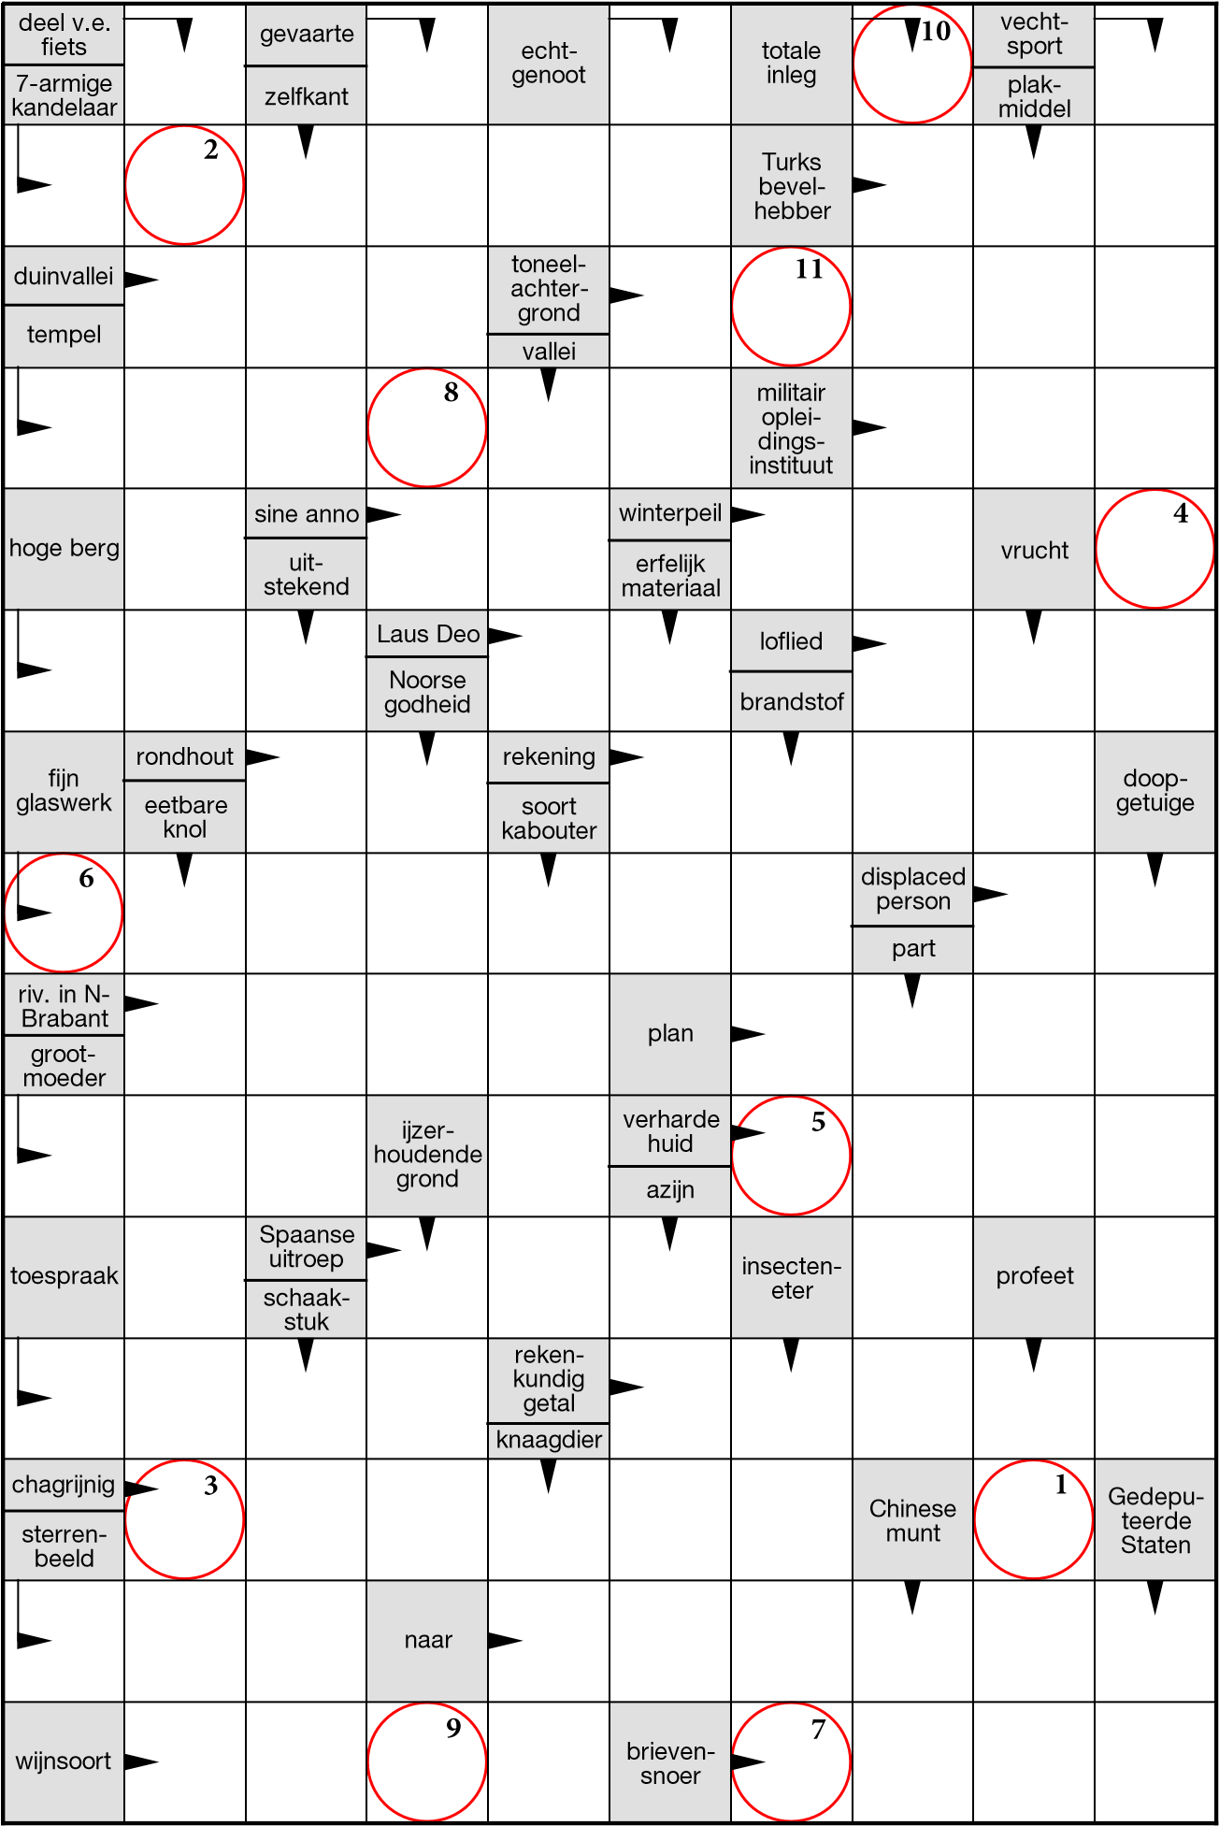

©www.puzzelpro.nl

|  |  |  |  |  |  |  |  |  |  |  |
| --- | --- | --- | --- | --- | --- | --- | --- | --- | --- | --- |
| 1 | 2 | 3 | 4 | 5 | 6 | 7 | 8 | 9 | 10 | 11 |

Website: www.kbo-lagezwaluwe.nl

*Deze nieuwsbrief wordt uitgegeven door KBO Lage Zwaluwe en verschijnt 10x per jaar. Het verenigingsjaar loopt van 1 januari tot en met 31 december. Indien u uw lidmaatschap van KBO Lage Zwaluwe wilt opzeggen dan kunt u dat schriftelijk (Anja van der Veeke, Nieuwlandsedijk 34, 4926AR Lage Zwaluwe ) of per e-mail (* [*anjakbo@gmail.com*](mailto:anjakbo@gmail.com) *) doen bij de secretaris van de KBO Lage Zwaluwe. Met dien verstande dat dit minimaal 1 maand voor het nieuwe verenigingsjaar moet geschieden. Het IBAN (bank)nummer van KBO Lage Zwaluwe is: NL05RABO0126731241.De cliëntondersteuners van KBO Lage Zwaluwe zijn: Jopie Zasburg, tel. 06-15185344 en Meriam van Pelt. Ouderenadviseur: Marjo Bastiaansen-van Schendel:* 06-18485486.

*Belastinginvullers: Petra van Strien, Ad Schuurmans, Jopie Zasburg en Johan Schippers.*

|  |  |
| --- | --- |
| Bo |  |